Temas examen 9

Matemáticas:

1. Función cuadrática, vértices y cortes con el eje x e y
- https://www.youtube.com/watch?v=-YM7IYG69Pc
2. Representación de la parábola
- https://www.youtube.com/watch?v=6JQw45YO3Fs&t=426s
3. Espacio muestral, experimentos aleatorios con repetición, reemplazo y orden, principio
de multiplicación y definición básica de probabilidad
- https://www.youtube.com/watch?v=tQh29_Noo9w
- https://www.youtube.com/watch?v=nz0dpuQP5xc
- https://www.youtube.com/watch?v=pccJlNT38fE

Ejercicios para repasar

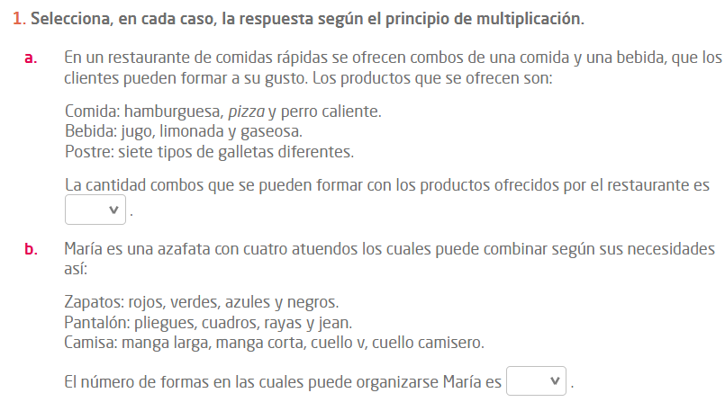

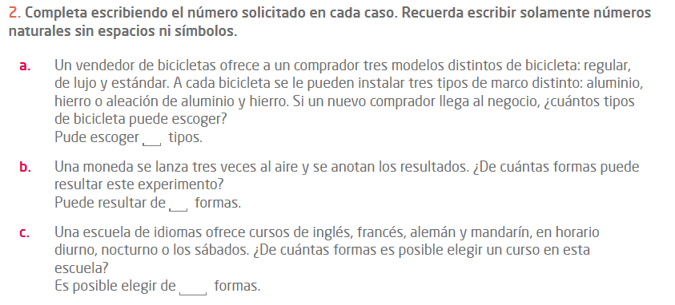
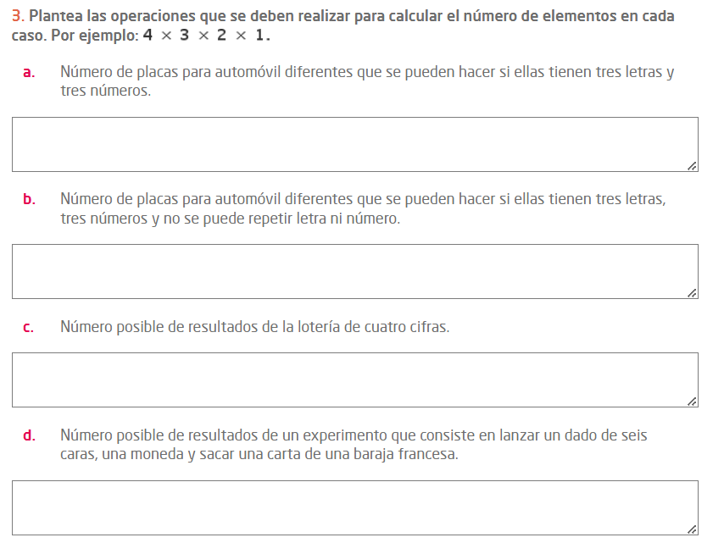

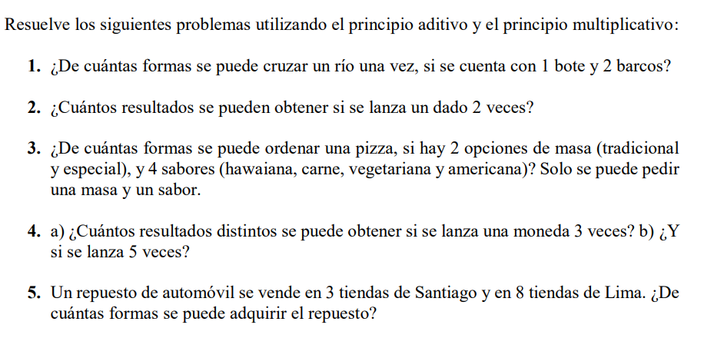

Función cuadrática:
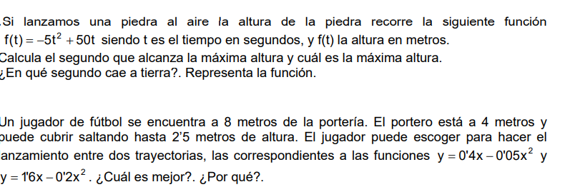

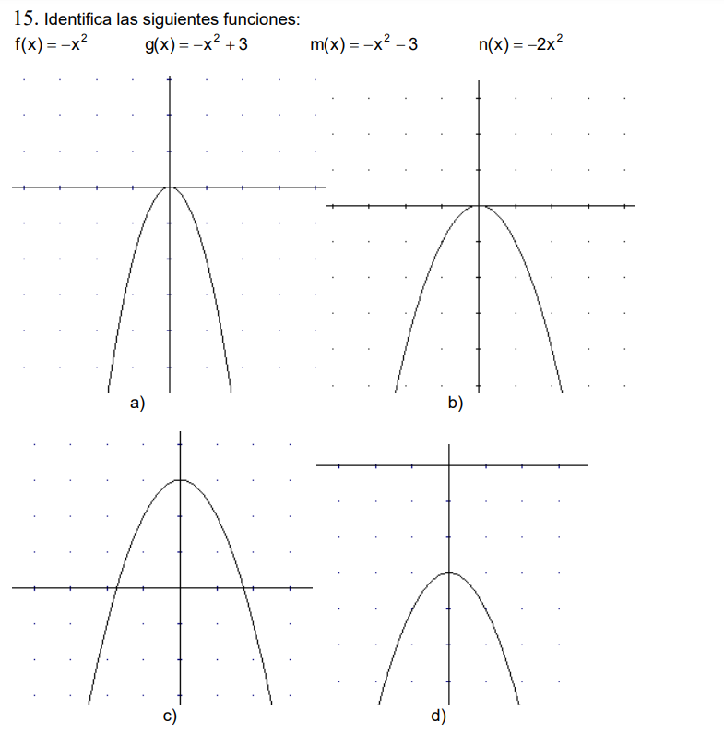

Calcula las intersecciones con los ejes X e Y

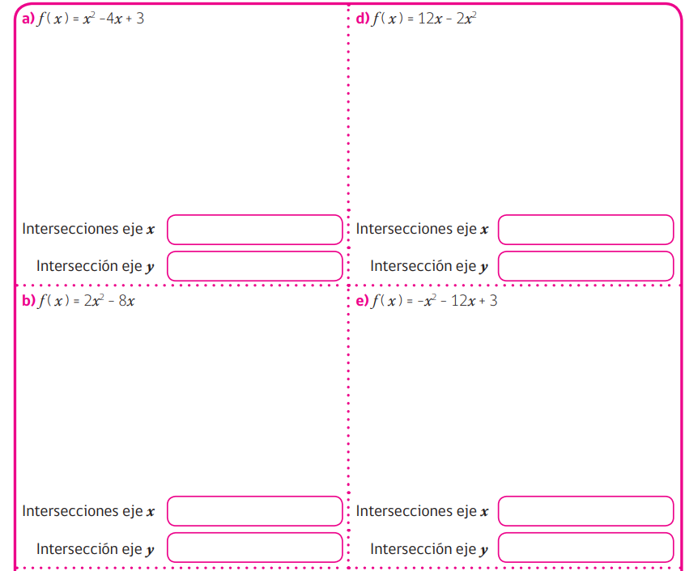

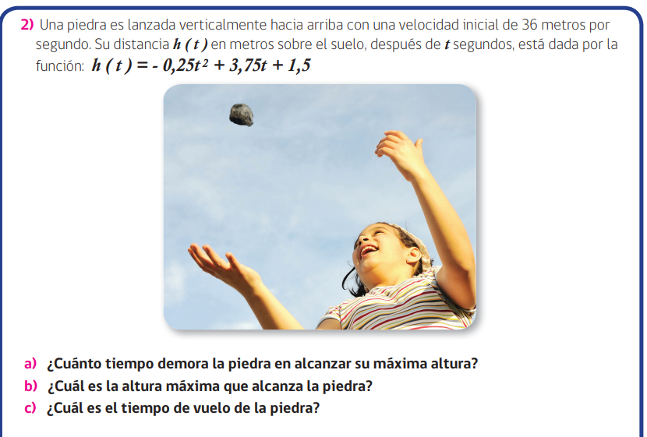

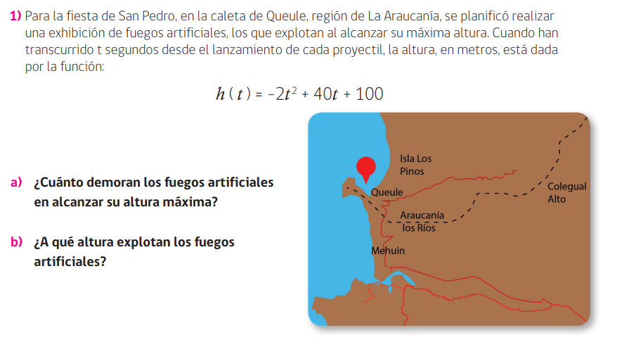

Escoja 8 de los siguientes ejercicios para realizar
